Муниципальное автономное дошкольное образовательное учреждение

МАДОУ № 26 «Лучик»

142062, Московская область, г. Домодедово, мкр. Барыбино, вл. «Бугорок», стр.1.

**ООД**

**Конспект занятия «витамины для здоровья»**

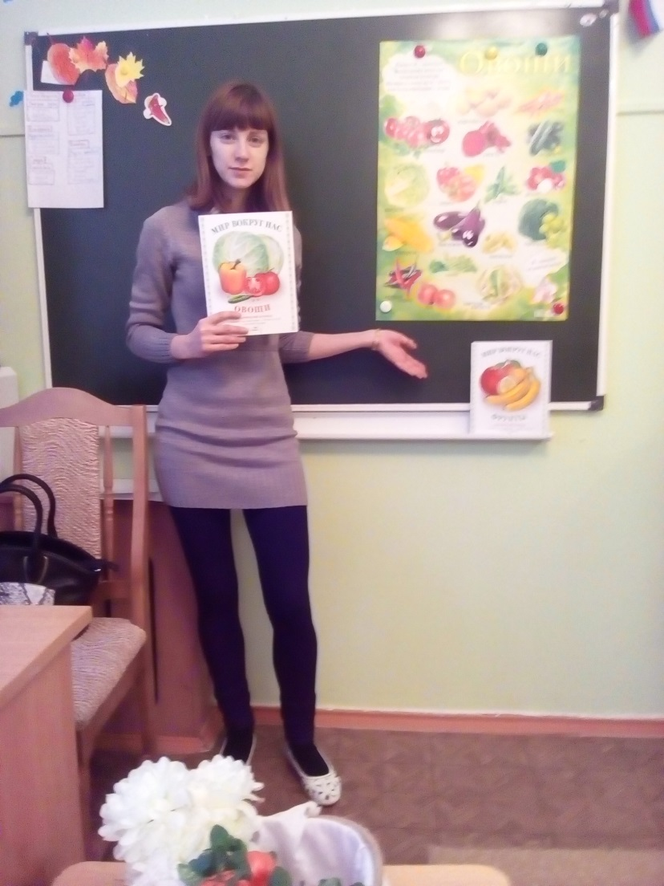

Выполнила:

Ильясова Олеся Юрьевна

**Конспект занятия «витамины для здоровья»**

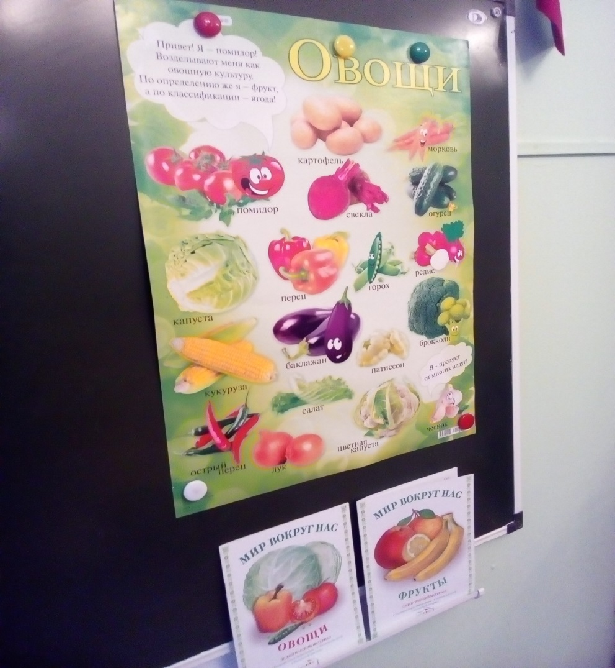

Автор: Ильясова Олеся Юрьевна, воспитатель МАДОУ "Детский сад комбинированного вида №26 "Лучик" г. Домодедово

**Цель:** вызвать у детей желание заботится о своём здоровье.

**Задачи:**

* учить детей различать витаминосодержащие продукты;
* объяснить детям, как витамины влияют на организм человека, о их пользе и значении витаминов для здоровья человека;
* помочь детям понять, что здоровье зависит от правильного питания - еда должна быть не только вкусной , но и полезно;
* развивать внимание, мышление, воображение, активный и пассивный словарь;
* воспитывать у детей желание заботится о своём здоровье.

**Предварительная работа:** беседа с детьми о здоровье;  подготовка слайдов;  подготовка рабочих листов.

**Материал:**цветные карандаши, рабочие листы,  листы бумаги для рисования.

Воспитатель:

Скажите, что вы любите есть больше всего?(Ответы детей)

Как вы думаете, в чем разница между «вкусным» и «полезным»?(Ответы детей)

Какие полезные, а какие вредные продукты, вы, видите на картинке?(Ответы детей)

Ребята, а вы знаете, что в продуктах есть очень важные для здоровья человека вещества, которые называются витаминами ? (Ответы детей)

Ребята, что вы знаете о витаминах?

 - Да, витамины оказывают различное влияние на здоровье человека .Например витамин А очень важен для зрения. Витамин В способствует хорошей работе сердца, а витамин Д делает наши ноги и руки крепкими, он содержится в рыбьем жире .Витамин С укрепляет весь организм, делает человека более здоровым, неподверженным к простудам. Если все таки простудился ,то с его помощью можно быстрее поправится .

**Послушайте, какой стихотворение я знаю о витаминах .**

Никогда не унываю,

И улыбка на лице,

Потому что принимаю

Витамины А,В,С.

Как вы думаете, что будет с человеком ,если питаться одними сладостями? (Ответы детей)

- Вам необходимо знать, что организму человека нужны различные продукты. Особенно полезны сырые овощи и фрукты: у того, кто их постоянно употребляет ,как правило ,бывает хорошее, бодрое настроение ,гладкая кожа, изящная фигура.

- А вот конфеты, шоколад ,мороженое, особенно в больших количествах ,очень вредны для здоровья.

- Конечно же, не стоит полностью отказываться от сладкого. Однако, необходимо употреблять разнообразную пищу – чтобы быть крепким, здоровым и быстро расти.

**Послушайте стихотворение о пользе витаминов .**

**Витамин А**

Помни истину простую –

Лучше видит только тот ,

Кто жует морковь сырую

Или сок морковный пьет.

**Витамин В**

Очень важно спозаранку

Есть за завтраком овсянку.

Черный хлеб полезен нам,

И не только по утрам.

**Витамин Д**

Рыбий жир всего полезней ,

Хоть противный – надо пить

Он спасает от болезней,

Без болезней – лучше жить!

**Витамин С**

От простуды и ангины

Помогают апельсины,

Ну а лучше съесть лимон,

Хоть и очень кислый он.

Ты попробуй-ка решить не хитрую задачку:

Что полезнее жевать – репку или жвачку?

- Ребята, как вы думаете, что полезнее? После еды многие стараются жевать жвачку, для того, чтобы очистить зубы, а в старину жевали репу, она очень полезная и хорошо очищает зубы.

- Прослушав эти стихи мы можем сказать в каких продуктах содержаться витамины А,В,С,Д.

**Витамин А** содержится в продуктах питания : свекла, дыня, морковь, чеснок, капуста, петрушка, персики, шпинат, тыква, репа, сельдерей.

**Витамин В**– рис, изюм, рыба, яйца, сыр, йогурт, орехи, бананы, горох, печень, хлеб, грибы, творог, салат. В животных продуктах - баранина, говядина, крабы, моллюски.

**Витамин С** – черная смородина, шиповник, апельсины, лимоны, лук, петрушка.

**Витамин Д** – рыбий жир, печень трески, говяжья печень, сливочное масло.

**Физкультминутка "Обжора"**

Один пузатый здоровяк (Округлое движение обеими руками вокруг живота)

Съел десяток булок натощак (Выставить перед собой все пальцы)

Запил он булки молоком, (Изобразить пальцами воображаемый стакан, а затем выпить из него)

Съел курицу одним куском. (Широко раздвинуть пальцы одной руки, ладонью вверх, поднести воображаемый кусок ко рту)

Затем барашка он поджарил (Показать указательными пальцами рожки)

И в брюхо бедного направил (Погладить живот)

Раздулся здоровяк как шар, (Изобразить в воздухе большой круг)

Обжору тут хватил удар. (Ударить слегка ладонью по лбу)

**Работа с рабочими листами.**

Воспитатель: Ребята, посмотрите, у вас на листочках с правой стороны нарисованы различные продукты. Перечислите какие? (Ответы детей).А с левой стороны написаны витамины А, В, С, Д. проведите дорожку от каждой буквы к нужному продукту. И вы узнаете какие витамины содержатся в продуктах. От буквы С – красным карандашом, от буквы А – синим карандашом, от буквы Д – зелёным карандашом, от буквы В – оранжевым карандашом.

Итак, какой витамин содержится в морковке? Рыбе? Сливочном масле? Капусте? Апельсинах? Сыре? Рыбьем жире? Чёрной смородине? (Ответы детей).

Ребята, мы с вами теперь знаем, какие продукты полезные, а какие вредные, в каких продуктах содержатся витамины А, Б, С, Д. Я предлагаю вам нарисовать полезные продукты для Незнайки, чтобы он знал, что нужно кушать , чтобы не болеть.

**Дети рисую продукты.**

**Итог.** Ребята, какие вы узнали полезные продукты? (Ответы детей) Теперь Незнайка будет кушать только то, что полезно, и не будет болеть, рисунки мы положим в конверт, подпишем его и отправим. Я вам желаю, чтобы ваше здоровье было всегда крепким!*детельства для педагогов и воспитателей*

